SUNUM SAĞLIK VE GÜVENLİK PROTOKOLÜ KULLANICI TANIMLAMA TESTİ

Ad Soyad:

Mail Adresi/telefon:

Tarih:

1. Kampüs içinde acil bir durumda yardım çağırmak için, önce hangi telefon numarası aranmalıdır?
2. 9988
3. 2440
4. 6666
5. 5555
6. Kimyasal dökülmesi temizlik prosedürünü planlamak için en uygun zaman;

a) Dökülme olduktan hemen sonra

b) Tehlikeli Madde Takımı gelmeden hemen önce

c) Kimyasallarla çalışmaya başlamadan hemen önce

1. Asetonu aşağıdakilerden hangisiyle birlikte saklamak güvenli değildir:
2. Metanol
3. Nitrik Asit
4. Amonyum hidroksit
5. Kampüs Güvenliğini aramanızı gerektiren 5 durum sayınız.
6. “SUNUM Acil Durum Numarası”nı yazınız?
7. Eğer yüksek sesli bir alarm duyarsanız ne yapmanız gerekmektedir?
8. Yüksek seviyede gaz kaçağı durumunda ne yapmalısınız?
9. Deprem durumunda ne yapmalısınız?
10. Hızlıca dışarı koşmak
11. Asansörü/merdivenleri kullanarak dışarı çıkmaya çalışmak
12. Yere yatın, Saklanın, Bekleyin
13. MGBF (MSDS)’in açılımı nedir? Ne işe yarar?
14. Lab alanlarında çay/kahve içilebilir?
15. Doğru
16. Yanlış
17. Deney yapmaya başlamadan önce planlanması gereken noktalar nelerdir? 5 tane sayınız.
18. Bu şeklin anlamı nedir?

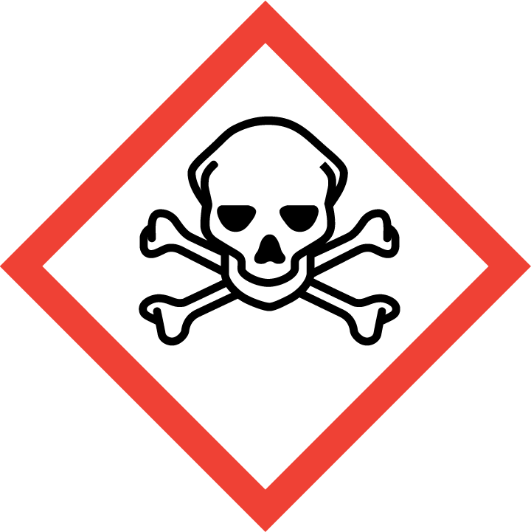

a) Karsinojenik Ajan

b) Aşındırıcı Malzeme

c) Zehirli Malzeme

13. Solvent ve kimyasal atıklar lavabo giderine dökülebilir?

1. Doğru
2. Yanlış

14. Cİhaz kullanımından SONRA kayıt defterine giriş yapılır.

1. Doğru
2. Yanlış